目录

摘要 3

一、设计任务 4

二、设计要求 5

2. 1基本要求 5

2. 2发挥部分 5

三、方案的选择 6

3.1控制器模块的选择 6

3.2电机驱动模块 6

3.3电源模块 6

3.4寻迹传感器模块 7

3.5车体选择 7

3.6 蓝牙模块 7

3.7 OLED显示屏 7

3.8最终方案 8

四、理论分析及计算 9

4.1平衡小车的模型及平衡原理 9

4.2 控制算法的设计 10

4.2.1位置PID 11

4.2.2直立环（PD控制） 11

4.2.3速度环（PI控制） 12

4.2.4转向环（P控制） 12

4.3 小车运动的精确控制 13

五、电路硬件设计 14

5.1 单片机最小系统板 14

5.2 电机驱动模块 15

5.3 寻迹模块 15

5.4 角度检测模块 16

5.5 5V稳压芯片 16

5.6 电路原理图和PCB设计 17

六、 软件设计 18

6.1软件设计的主程序流程图 18

6.2驱动、中断、寻迹程序流程图 19

6.2.1驱动流程图 19

6.2.2 中断流程图 20

6.2.3 寻迹流程图 21

七、测试方案与测试结果 22

7.1 系统测试概述 22

7.2 PID平衡系统测试内容 22

7.3 循迹功能测试 24

7.4 蓝牙功能测试 24

7.5系统测试结果 25

7.6总结 25

# 摘要

循迹平衡小车是一个集多种功能于一体的综合系统，在完成自身平衡的同时，还能够适应各种环境下的控制任务。利用外加的6轴角度传感器、红外反射传感器，来实现小车的自主循迹、加速减速、等功能。

循迹平衡小车选用STM32F103C8T6单片机最小系统板为控制模块。通过采集角度信息，红外反射式传感器TCRT5000对信号进行采集，采集到的信号处理后传给单片机，经单片机处理后，发出控制命令TB6612,驱动2台GM25-370直流减速电动机进行循迹和平衡功能。并且加入了蓝牙功能，可以在遥控和循迹功能中来回切换。且采用了OLED模块来显示小车运动状态。

# 一、设计任务

设计并制作一个循迹平衡小车。两轮驱动，如图1-1所示。小车可以沿着黑线进行循线运动。

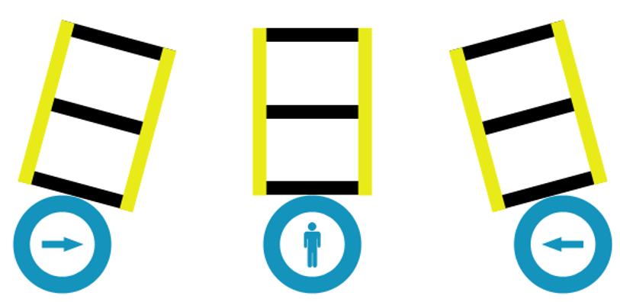

图1-1

# 二、设计要求

## 2. 1基本要求

(1)小车着地可以保持自己的平衡。

(2)小车可以沿着黑线前进或是转弯，并且保持自己的平衡。

## 2. 2发挥部分

(1)小车平衡稳定。

(2)通过蓝牙实现遥控和循迹两种功能。

(3)使用卡拉曼滤波算法和PID控制来实现控制的精准度。

# 三、方案的选择

## 3.1控制器模块的选择

STM32F103C8T6最小系统板

低功耗，高性能，包括多种通信接口，内核电压低至1.8V,可以选择睡眠，待机等多种低功耗模式，容易处理各种复杂接口，处理速度快，操作资源丰富，包括10个定时器、两个12位数模转换器、两个I2C接口、五个USART接口和三个SPD端口。外设共有12条DMA通道，一个CRC计算单元。同时还能提供3.3V的电压。

## 3.2电机驱动模块

TB6612FNG

TB6612FNG是东芝半导体公司生产的一款直流电机驱动模块，它是基于MOSFET的H桥集成电路，效率比晶体管的H桥高很多。重要的是TB6612FNG是双通道输出，也就是说，它可以独立双向控制两个直流电机。

## 3.3电源模块

MP1584EN 5V稳压芯片

可以将12V的电源电压稳定降压到5V，同时给单片机和电机驱动模块进行供电。

## 3.4寻迹传感器模块

红外反射式传感器TCRT5000

传感器的红外对管不断发射红外线，当发射出的红外线未被反射回来或被反射回来强度不够大时，光敏三极管一直处于关断状态，此时模块输出为低电平，指示二极管一直处于熄灭状态。被检测物体出现在检测范围内时，红外线被反射回来并且强度足够大，光敏三极管饱和，此时输出端为高电平，指示二极管被点亮。

## 3.5车体选择

网上购买小车底座，结构简单，基本能够符合设计所需，机械性能相对有保障。

## 3.6 蓝牙模块

HC-06(ZS-040)蓝牙模块

HC-06是一款主从一体化的蓝牙模块，因此其使用起来比较方便，只需要进行简单的配置即可。

## 3.7 OLED显示屏

0.96寸OLED

此款OLED采用IIC通讯协议，操作方便简单，并可以显示小车的运动状态。

## 3.8最终方案

最终确定了如下方案：

(1)采用STM32F103C8T6单片机为主控制芯片。

(2)用12V可充电电池为直流电机供电和5V稳压模块为单片机系统和其他芯片供电。同时最小系统板自带3.3V为其他模块供电

(3)红外反射式传感器TCRT5000进行寻迹。

(4)TB6612FN作为直流电机的驱动芯片。

(5)HC-06作为蓝牙控制模块

(6)0.96寸OLED作为显示模块

(7)结构部分如图3-1所示

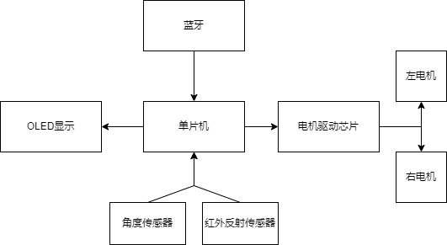

图3-1

# 四、理论分析及计算

## 4.1平衡小车的模型及平衡原理

自平衡小车由两个驱动轮构成，直立时侧面构架如图4-1所示，可在以电机轴心线为中心的前后转动。若定义以车身垂直地面为 0° ,仅考虑机械结构方面的限制，则车身可摆动的范围在-30。至+30。之间。

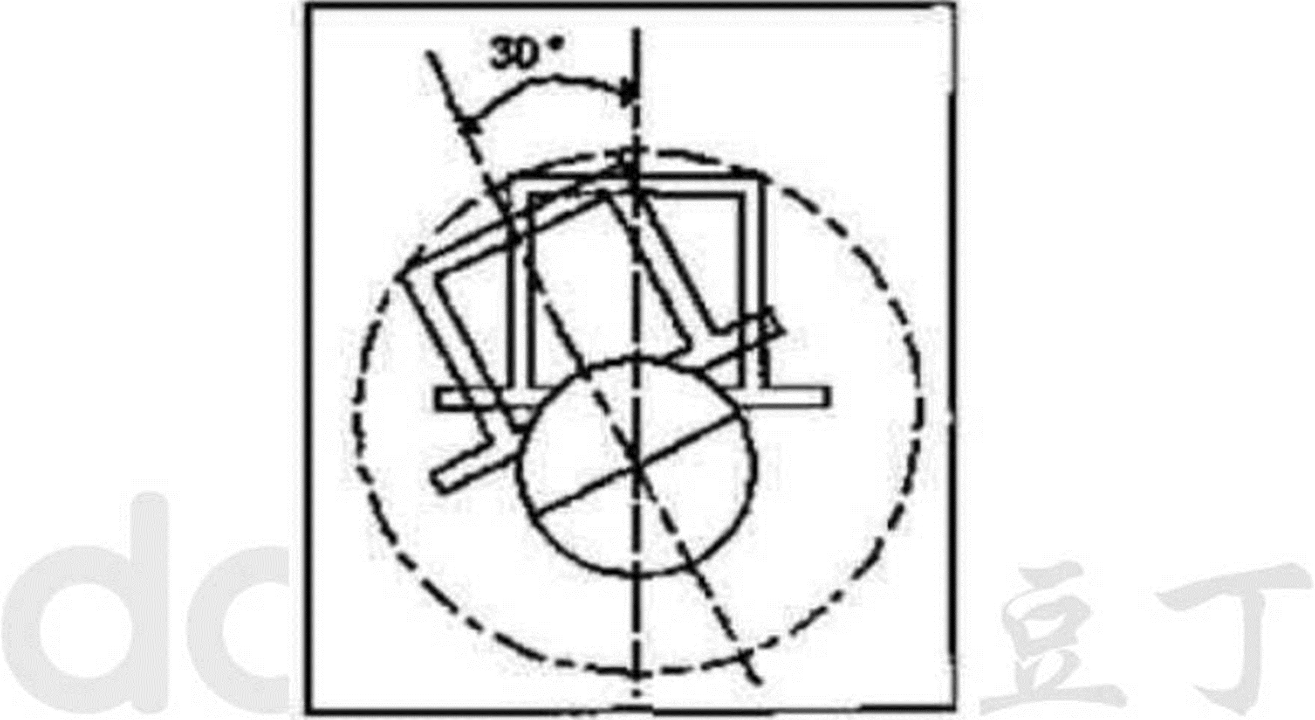

图4-1

当未做控制时，小车不论向前倾斜或向后倾斜，左右电机都应处于静止状态。也就是说小车前后的摆动与电机转动是相互独立的。当开始控制时，小车在竖直站立状态下释放，分别有静止、前进及后退三种运动方式，如表4-1所示，在正确的控制策略下，小车能够保持自身的平衡。

|  |  |
| --- | --- |
| 静止 | 如果重心位于电机轴心线的正上方，则小车将保持平衡静止状态，不需要做任何控制。 |
| 前倾 | 如果重心靠前，身体会向前倾斜，则驱动车轮向前滚动，以保持小车平衡。 |
| 后退 | 如果重心靠后，身体会向后倾斜，则驱动车轮向后滚动，以保持小车平衡。 |

表4-1

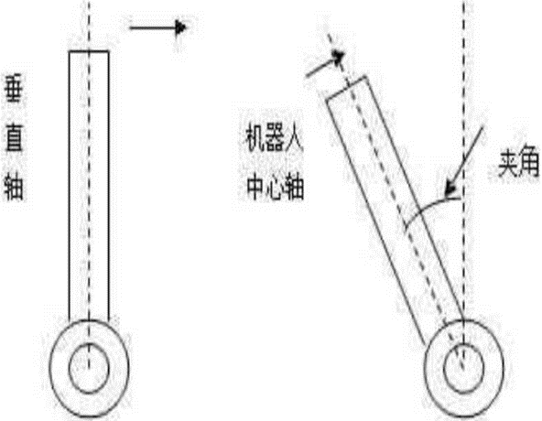

图4-2

图4-2中，假设小车垂直地面为初始状态。由于车身具有惯性，当自平衡小车向左倾斜时，通过控制电机使车轮向左运动来维持小车的动态平衡。这就 是定质心自平衡小车从静止到运动的启动方法。

因此，自平衡小车平衡控制的基本思想是：当测量倾斜角度的传感器检测到小车产生倾斜时，控制系统根据测得的倾斜角度产生一个相应的力矩，通过控制电机，驱动两个轮子朝车身要倒下的方向运动，以保持小车的动态平衡。

## 4.2 控制算法的设计

寻迹小车采用PID算法控制:

PID控制，就是对偏差进行比例、积分和微分的控制。PID由3个单元组成，分别是比例（P）单元、积分（I）单元、微分（D）单位。工程中P必然存在，在P的基础上又有如PD控制器、PI控制器、PID控制器等。

比例项：提高响应速度，减小静差。

积分项：消除稳态误差。

微分项：减小震荡以及超调。

### 4.2.1位置PID

1.理论分析

位置闭环控制就是根据编码器的脉冲累加测量电机的位置信息，并与目标值进行比较，得到控制偏差，然后通过对偏差的比例、积分、微分进行控制，使偏差趋向于零的过程。

2.公式

Pwm=Kp*e(k)+Ki*∑e(k)+Kd*[e(k)-e(k-1)]

e(k)：本次偏差

e(k-1)：上一次的偏差

∑e(k)：e(k)以及之前的偏差的累积和

Pwm代表输出

3.结构框图

如图4-3

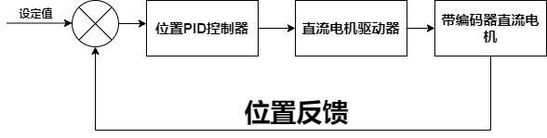

图4-3

### 4.2.2直立环（PD控制）

1.理论

小车往那边倒，车轮就往哪边开，既可以保持车子的平衡。

2.公式

直立环输出=Kp1*（真实角度-期望角度+机械中值）+Kd*角度偏差的微分

3.结构框图

如图4-4

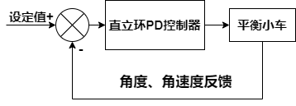

图4-4

### 4.2.3速度环（PI控制）

1 .理论

小车在保持平衡的同时，速度为零。

2. 公式

速度环输出=Kp2*（反馈编码器值-期望编码器值）+Ki*编码器偏差的积分

3. 结构框图

如图4-5

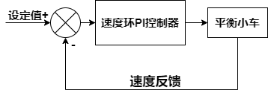

图4-6

## 4.2.4转向环（P控制）

1. 理论

小车在保持平衡或是在前进的同时，沿直线行走，转向幅度减小

1. 公式

转向环输出=Kp3*Z轴角速度

1. 结构框图

如图4-6

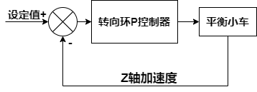

图4-6

## 4.3 小车运动的精确控制

如表4-7

表4-7

|  |  |  |  |
| --- | --- | --- | --- |
|  | 直立环 | 速度环 | 转向环 |
| 平衡状态 | 开 | 开（期望速度为0） | 开（转向速度为0） |
| 行进状态 | 开 | 开（期望速度为100） | 开（转向速度为0） |
| 转弯状态 | 开 | 开（期望速度为0） | 关（转向速度为100） |

# 五、电路硬件设计

## 5.1 单片机最小系统板

使用的是STM32F103C8T6的最小系统板，原理图如图5-1

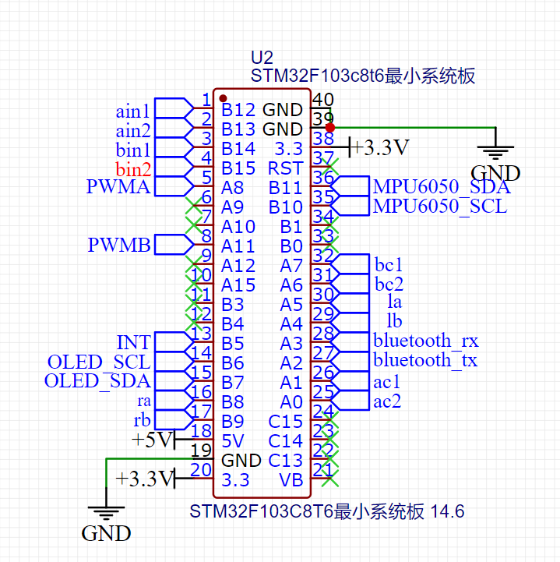

图5-1

内部原理图如图5-2：

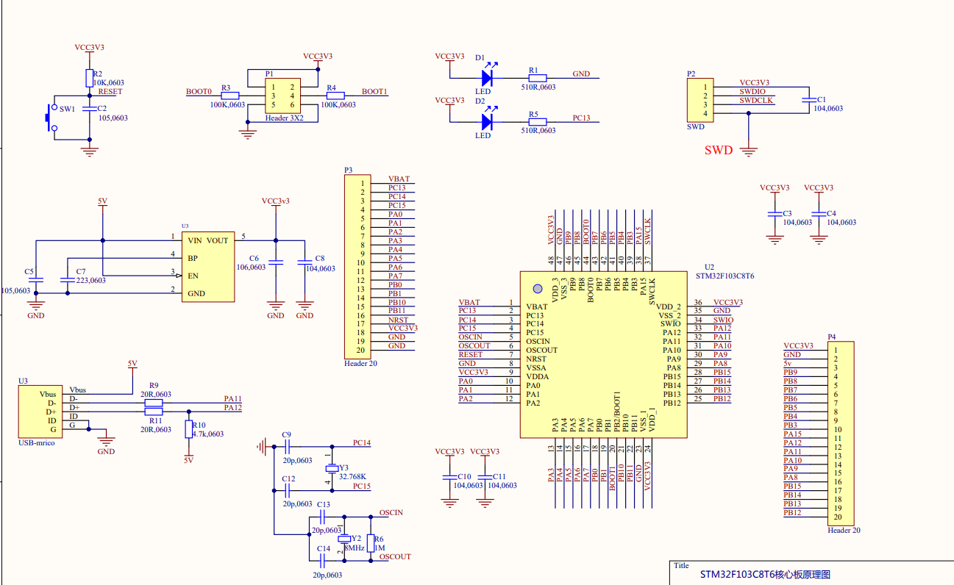

图5-2

## 5.2 电机驱动模块

使用的是TB6612FNG电机驱动模块，原理图如图5-3：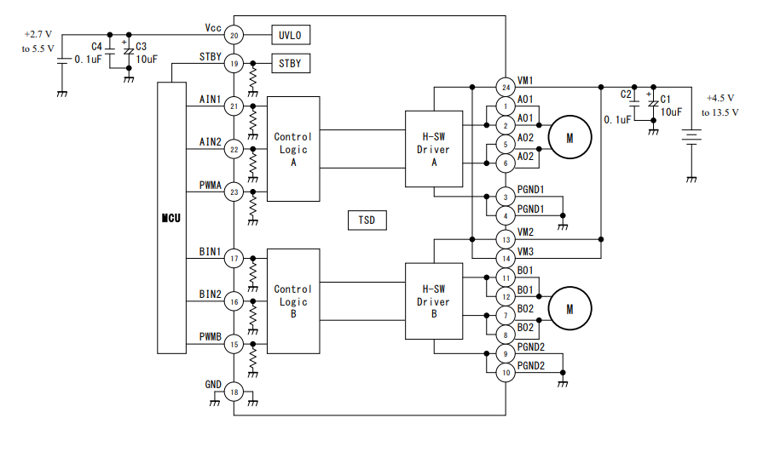

图5-3

## 5.3 寻迹模块

使用的是红外反射式传感器TCRT5000,原理图如图5-4：

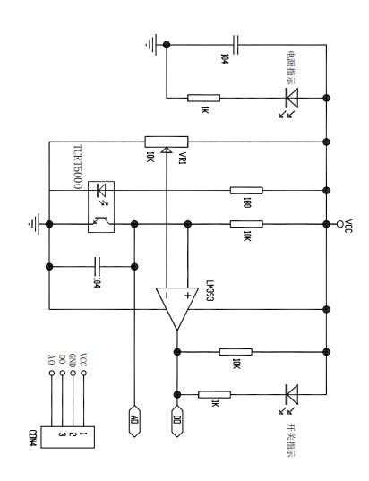

图5-4

## 5.4 角度检测模块

使用的是MPU6050六轴加速度传感器，原理图如图5-5：

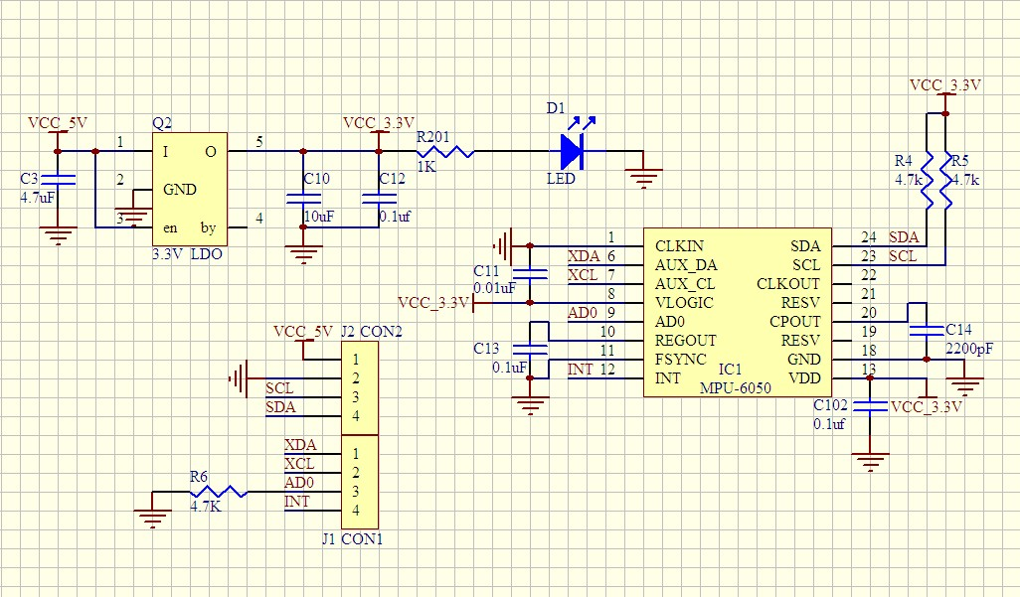

图5-5

## 5.5 5V稳压芯片

使用的是MP1584EN 5V稳压芯片，原理图如图5-6：

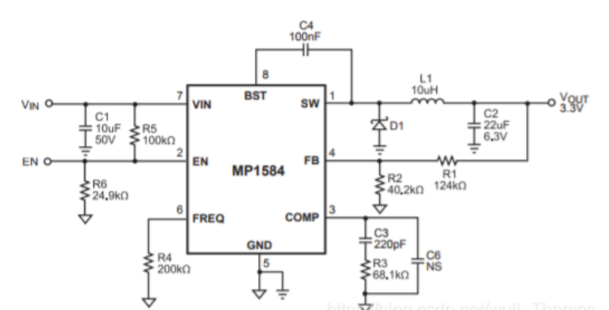

图5-6

## 5.6 电路原理图和PCB设计

原理图如图5-7：

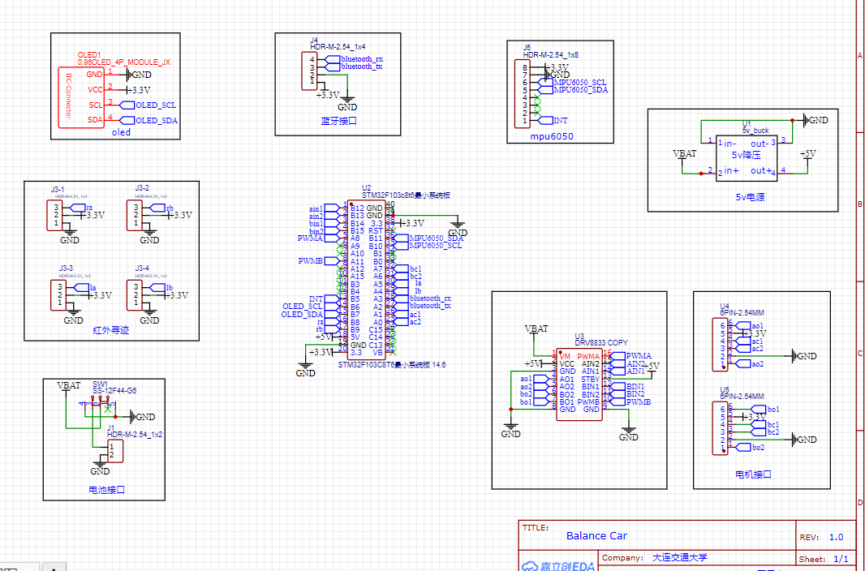

图5-7

PCB图如图5-8：

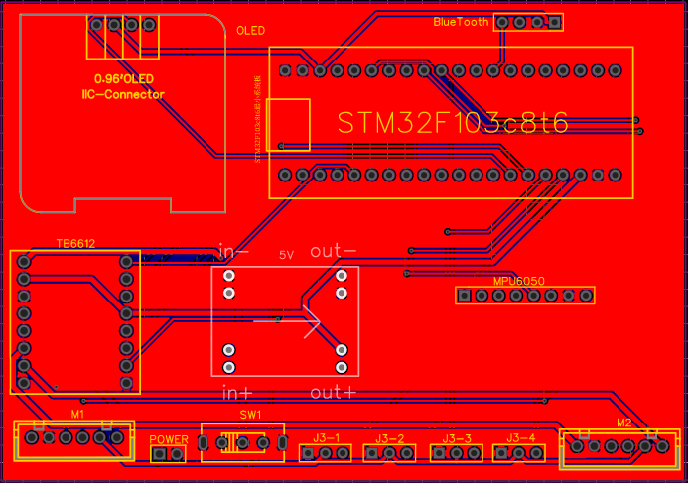

图5-8

# 六、 软件设计

## 6.1软件设计的主程序流程图

如图6-1

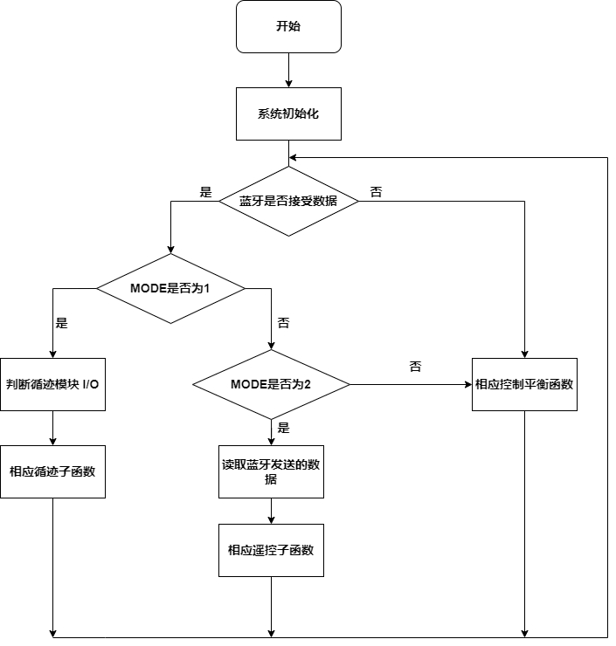

图6-1

## 6.2驱动、中断、寻迹程序流程图

## 6.2.1驱动流程图

如图6-2

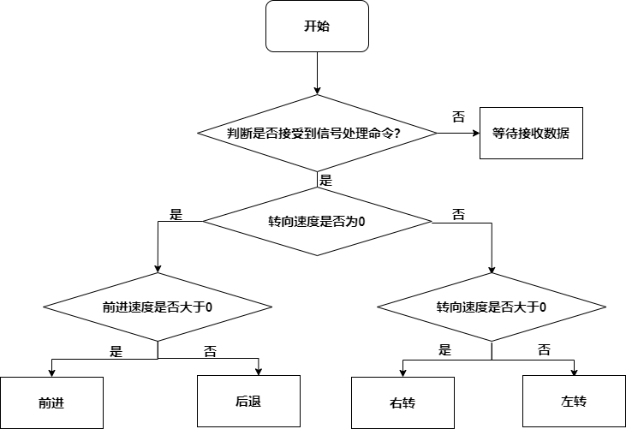

图6-2

## 6.2.2 中断流程图

如图6-3

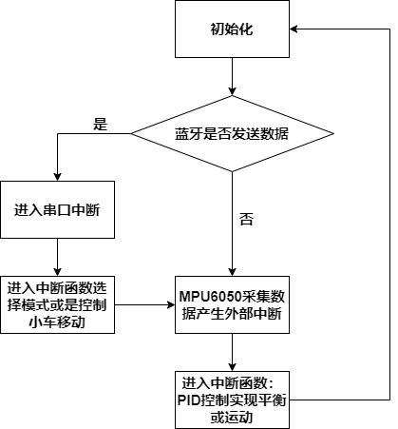

图6-3

## 6.2.3 寻迹流程图

如图6-4

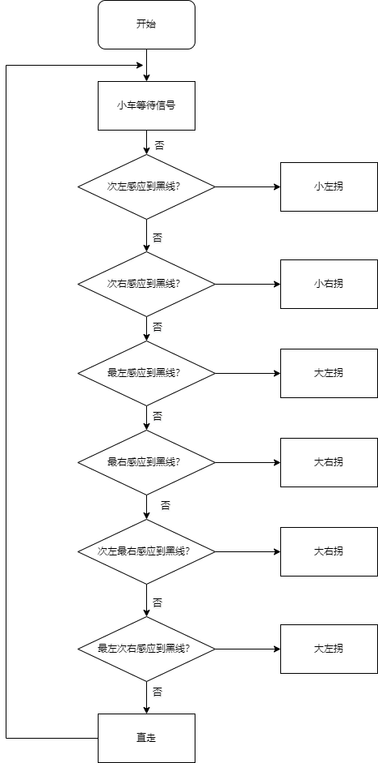

图6-4

# 七、测试方案与测试结果

## 7.1 系统测试概述

本次平衡小车系统测试通过反复对平衡小车的角度参数整定和速度参数整定烧录,来实现平衡小车上电后处于平稳平衡状态，并记录下测试过程。通过硬件设计和软件设计融合PID算法控制器，完成简单的平衡小车，最终实现控制小车达到平衡。通过阅读大量期刊论文，汲取他人参数测试调试经验，逐步提高小车平衡稳定性。达到平衡效果是平衡小车的基础功能, 其他附加功能都必须在此基础之上建立，在此之后在测试循迹功能和蓝牙功能。

## 7.2 PID平衡系统测试内容

先对直立环PD控制进行测试,如表7-1：

表7-1

|  |  |  |
| --- | --- | --- |
|  | 极性 | 大小 |
| Kp | 极性错误：小车往哪边倒，车轮就往反方向开，会使得小车加速倒下。  极性正确：小车往哪边倒，车轮就往哪边开，以保证小车有直立的趋势。 | Kp一直增加，直到出现大幅低频震荡。 |
| Kd | 极性错误：拿起小车绕电机轴旋转，车轮反向转动，无跟随。  极性正确：拿起小车绕电机轴旋转，车轮同向转动，有跟随。 | Kd一直增加，直到出现高频震荡。 |

直立环调试完毕后，对所有确立的参数乘以0.6作为最终参数，因为之前得到的参数都是Kp、Kd最大值，根据他人经验平衡小车的理想参数为最大参数乘以0.6求得。

结果：乘以0.6后，小车的抖动消失，但同时直立效果也变差。待下面加入速度环就能得到更好的性能。

后对速度环PI进行测试，如图表7-2：

表7-2

|  |  |  |
| --- | --- | --- |
|  | 极性 | 大小 |
| Kp | 极性错误：手动转动其中一个车轮，另一车轮会以同样速度反向旋转——典型负反馈。  极性正确：手动转动其中一个车轮，两个车伦会同向加速，直至电机最大速度——典型正反馈。 | 增加Kp，直至：小车保持平衡的同时，速度接近于零。且回位效果较好。 |
| Ki | 无 | Ki=(1/200)*Kp，仅调Kp即可。 |

在调试速度环参数极性时：需要去掉（注释掉）直立环运算。

在调试速度环参数大小时：再次引入（取消注释）直立环运算。

最后对转向环P进行测试，如图表7-3：

表7-3

|  |  |  |
| --- | --- | --- |
|  | 极性 | 大小 |
| KP | 极性错误：拿起小车，并将小车绕Z轴旋转，两车轮旋转的趋势与小车旋转趋势一致。  极性正确：拿起小车，并将小车绕Z轴旋转，两车轮旋转的趋势与小车旋转趋势相反 | 加大Kp，直至走直线效果较好，且无剧烈抖动。 |

## 7.3 循迹功能测试

首先我们通过控制PWM可以控制电机的转速，根据检测值的不同，做出不同的反应。 此次设计左右转是根据调节左右电机的PWM使一个电机转得快一些，一个电机转得慢一些，从而达到左右转的效果，并且相应的转弯速度。

当小车沿直线行走的时候，需要调节PWM值来控制电机的速度，一是防止速度过快容易脱离赛道，二是防止速度过慢影响比赛成绩。

当小车转向的时候，需要调节PWM值来控制小车的转向速度，一是防止转向速度过快，无法回到原来的赛道上导致脱离赛道，二是减少速度过慢对于比赛成绩的影响。

小车在实地测试的情况下，多次对数据进行采集分析，U型曲线的优化和空白区域死区的预防，调节相应的PWM值，极大提高了小车的性能及稳定性。

## 7.4 蓝牙功能测试

通过手机连接到蓝牙，并通过串口APP给小车发送数据，能够完成前进，左转，右转和后退功能，同时也能够开启自动循迹功能。

## 7.5系统测试结果

小车经过反复多次的PTD参数调整测试，在上电后，小车能够在其平衡位置上只有极小的不稳定，基本保持稳定静止，并且对小车施加外力作用后，小车自身能够做到极快地回到原来平衡位置保持稳定，并在恢复过程中没有明显的摆动

。

## 7.6总结

通过测试后小车已经实现其平衡的基本功能，并且能够完成循迹和遥控功能。经过多次对小车PID参数的修正调节, 总结出确定PID参数的经验。本次完成的平衡小车在反复调试测试下，平衡性能较佳，有较高的稳定性，可继续用于其他功能的开发。

总体来说，通过本次的比赛，进行的循迹平衡车系统设计，达到了锻炼大学生的动手能力和解决问题能力的目的，能有效提高学生的理论知识和实践能力, 并促进两者相结合。